***TestareManuala***

Tester: VinatoruRazvan Theodor

* *Data testarii :* 7/6/2017
* *System :*
* Processor : Intel® Core™ i5-5200U CPU @2.20Ghz
* Installed memory :4 GB RAM
* System type 64 bit Operating system
* Windows edition Windows 10

Vedem in urmatoarea imagine ca peziarapare data curentasi ca butoanele de tip check mergselectatesi merge saselectamsimaimulte in acelasitimp.



Dupa cum se vede in urmatoarea imagine butonul “Save and Read” merge, deasemeneafunctionandsibutonulpentruselectarealimbii.

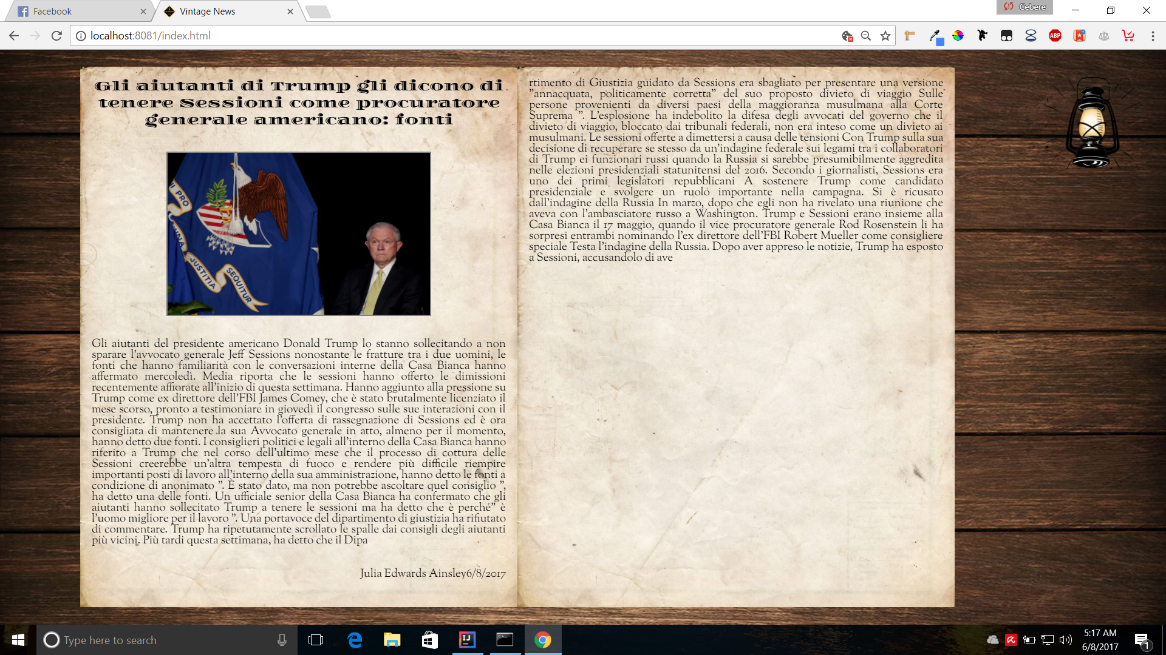

In urmatoarea imagine vedem cum butonul din dreapta sus functioneazaatuncicandvremsaschimbampagina.

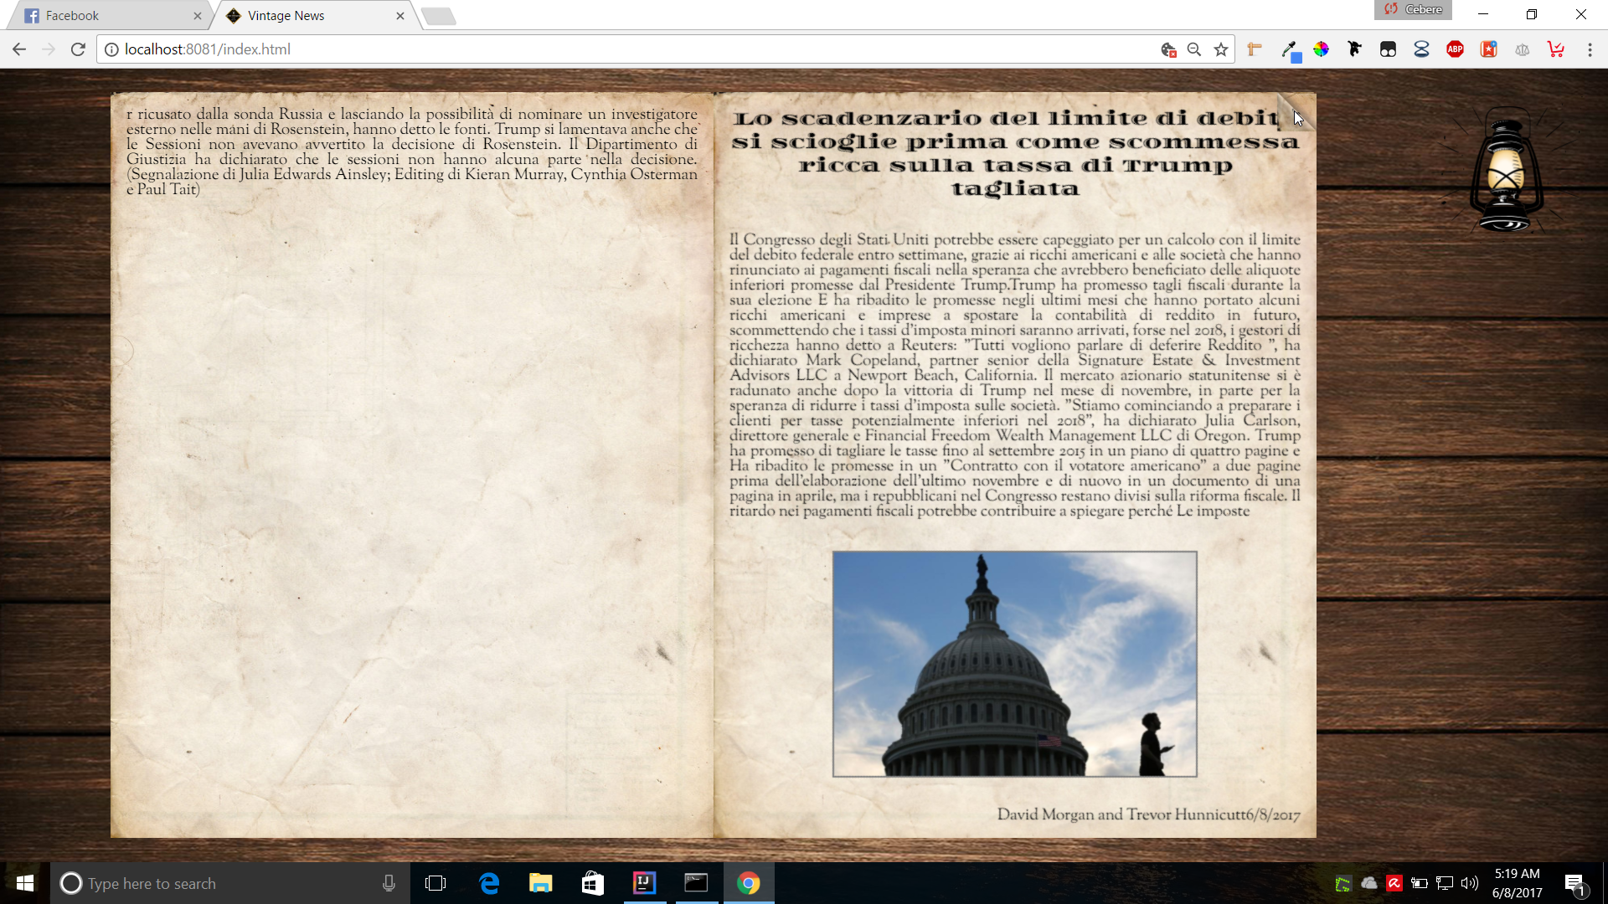

Lampafunctioneazafara problem, schimbandluminozitateapaginii.

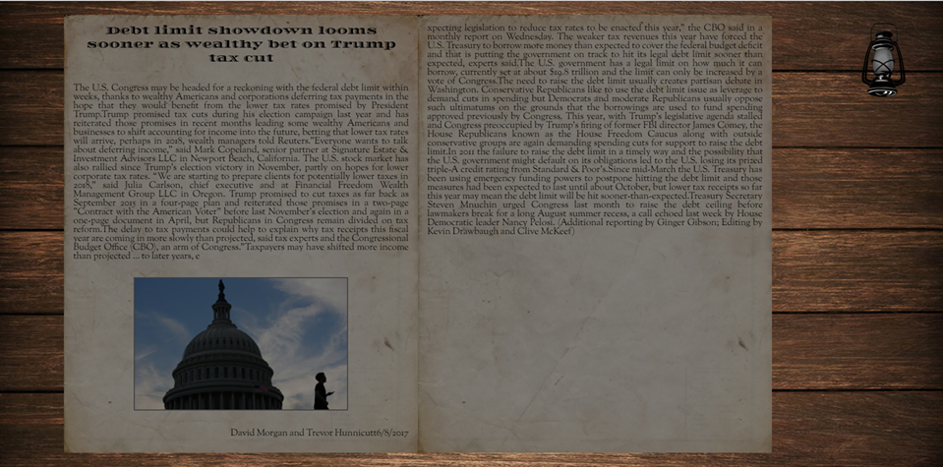

Aicivedem cum se da pagina cu cursorul, facand click peun colt al paginiisimutandcursorulspredreapta. Astfeltrecem la urmatoarea pagina.

